**Отчёт о проведении мероприятий**

**в МКОУ «А-Невская СОШ» в рамках**

**месячника безопасности дорожного движения**

Дата проведения: март 2018 года

Во исполнение поручения временно исполняющего обязанности Главы Республики Дагестан Васильева В.А. по вопросу обеспечения безопасности дорожного движения от 27 ноября 2017 года № 11/5-03 в МКОУ «А-Невская СОШ» были проведены профилактические мероприятия по ПДД.

Цели мероприятий: привить детям уважение к  себе и другим участникам дорожного движения, быть внимательными на дорогах и беречь свою жизнь и здоровье!

В нашей школе были проведены различные по форме мероприятия, направленные на предупреждение дорожного травматизма.

В 1 классе был проведен классный час на тему: «В гостях у светофора», кл.руководитель Савкатова Г.С..

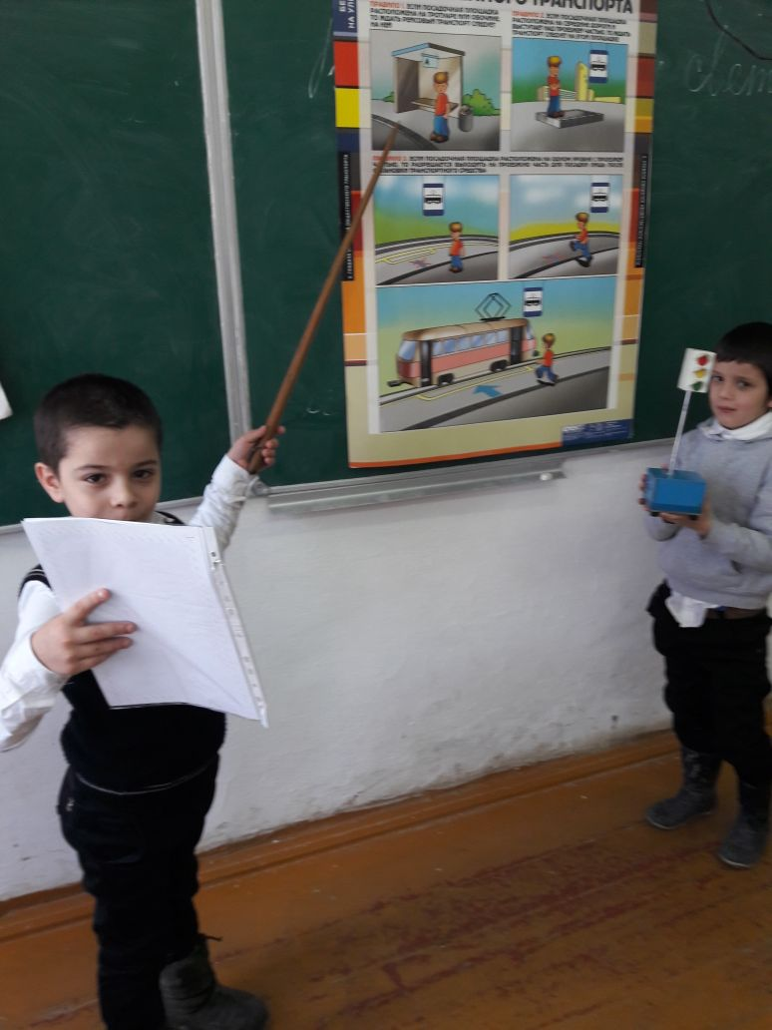

Во 2 «а» классе проведен классный час: «Азбука дороги – дорожные знаки», кл.руководитель Кенжибулатова А.М.

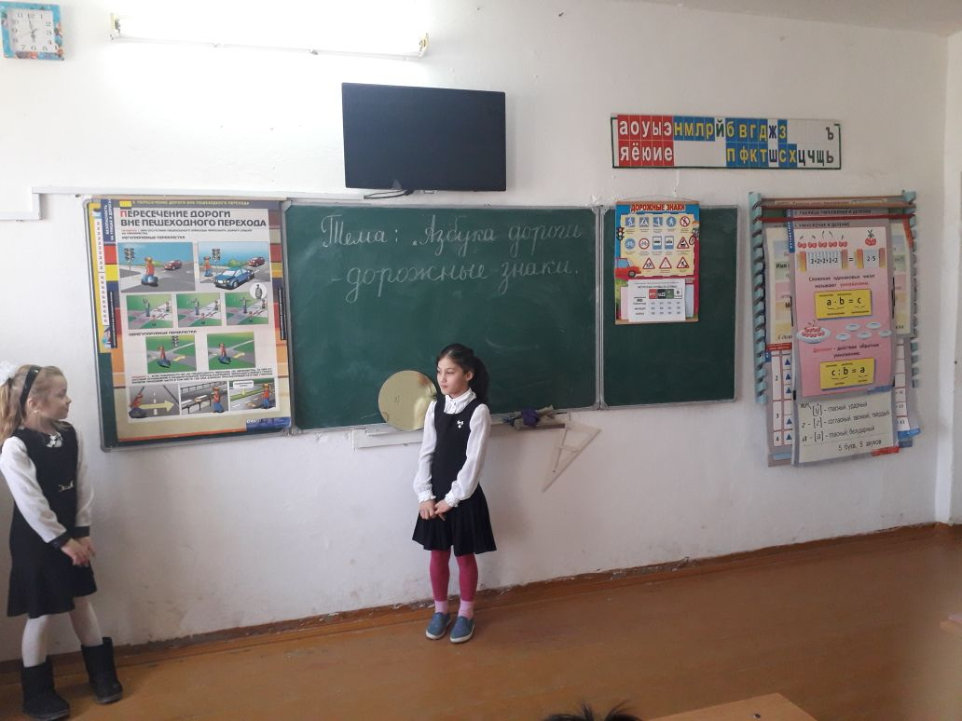

Во 2б классе была проведена беседа на тему: «как нужно переходить дорогу», кл.руководитель Газимагомедова Л.М..

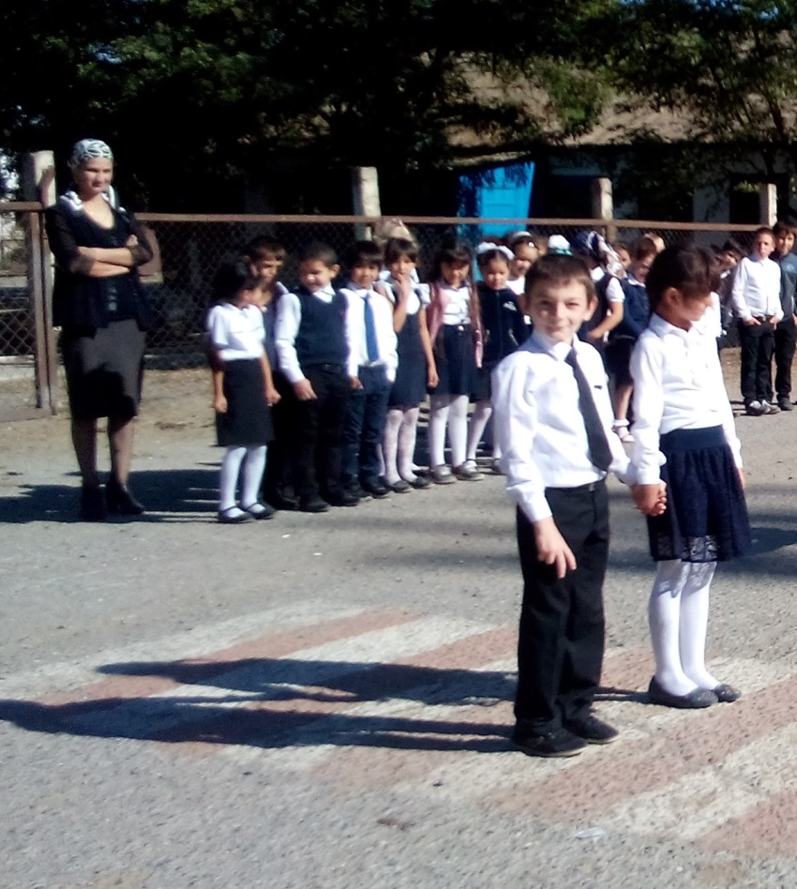

В 4 «а» классе викторина на тему : «Дорожные знаки»», кл.руководитель Сеитова А.М..

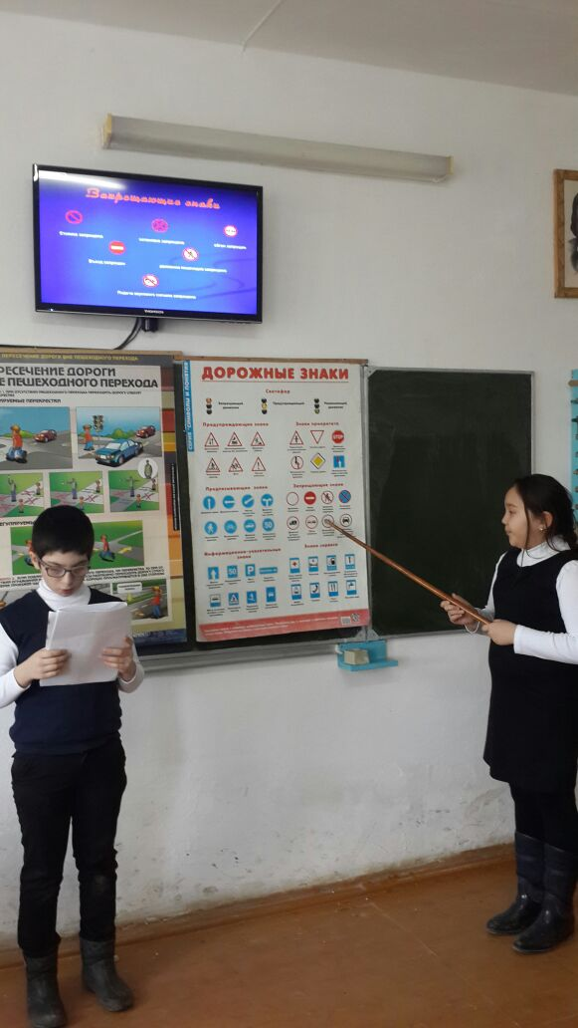

В 10 классе классный час на тему: «Дорожные знаки», классный руководитель Маллаев Т.Р..

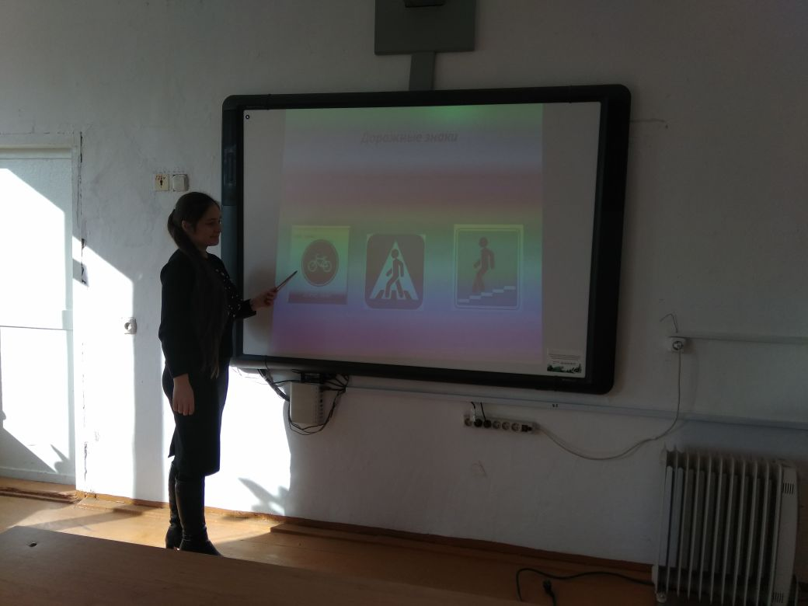

В 6 классе: «Дорожно-транспортные происшествия», классный руководитель Гасанова М.Д..

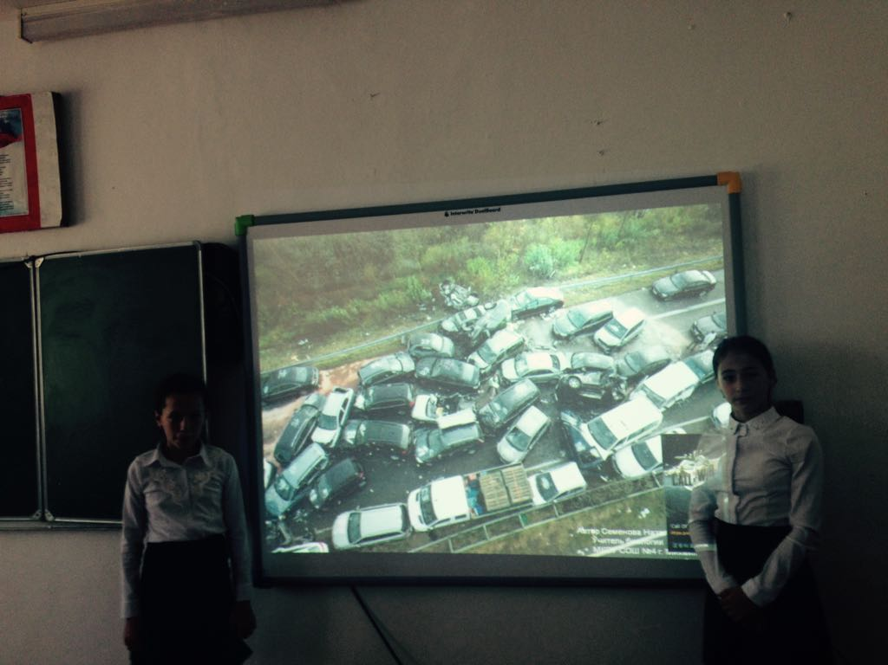

В конце каждого учебного дня классными  руководителями проводились пятиминутки по ПДД.

Работа по данному направлению продолжается.

ЗВР: Рамазанова З.Г.